ĐIỆN TỬ SỐ
Bài tập số 2

- Decoders: Thực hiện 2 hàm dưới đây chỉ sử dụng 1 bộ giải mã 3:8 và 2 cổng OR nhiều đầu vào:

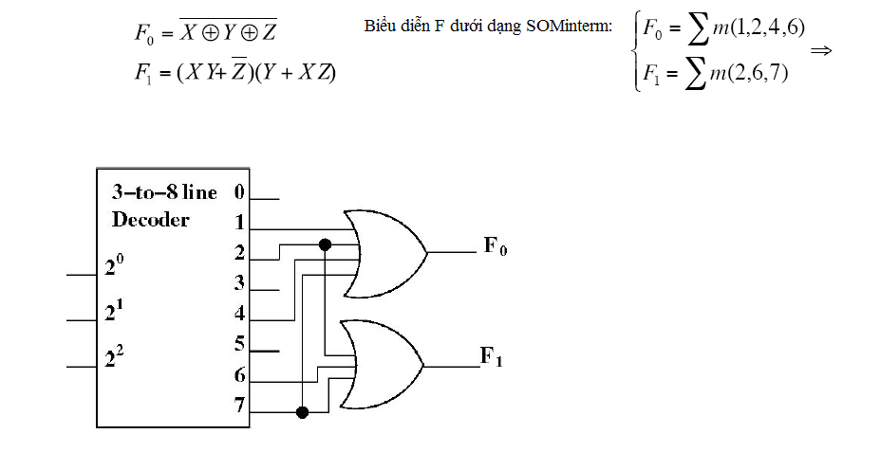

- Multiplexers: Thực hiện hàm sau chỉ sử dụng 1 bộ MUX 8:1 và các cổng đảo, . Đưa ra 2 phương án.
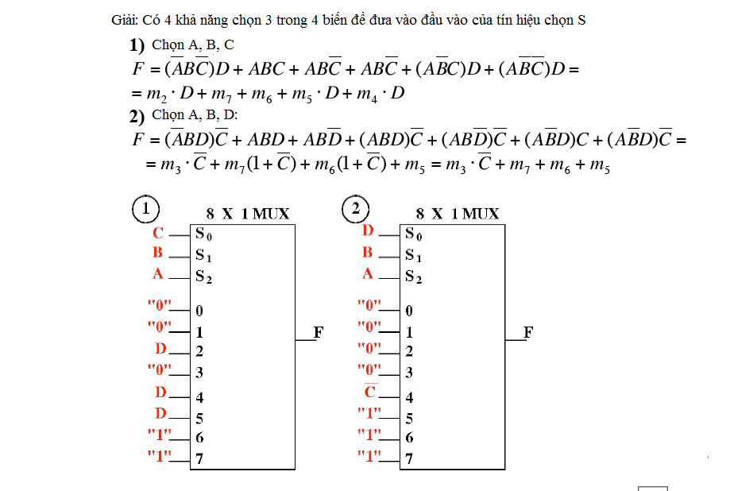

- Multiplexers: Thực hiện hàm sau chỉ sử dụng 1 bộ MUX 4:1 và các cổng đảo:
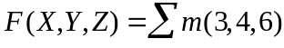 với số lượng cổng đảo tối thiểu.

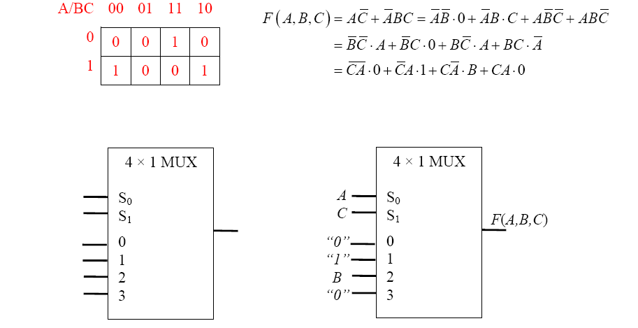

4. Xác định bảng chức năng (truth table) của mạch sau và biểu diễn hàm F dưới dạng chuẩn rút gọn (standard form).
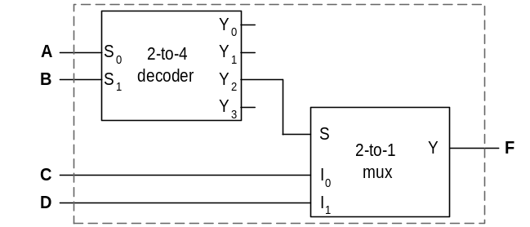
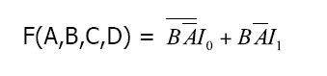
(Sinh viên tự xác định Truth Table của hàm 4 biến)

- Một cổng logic G được gọi là cổng đa năng (universal gate) nếu như bất kỳ mạch logic nào cũng có thể được thực hiện sử dụng duy nhất một loại cổng G. Ta biết rằng bất kỳ hàm logic nào đều có thể thực hiện từ 3 loại cổng cơ bản AND, OR, NOT. Để chứng minh G là cổng đa năng, ta sẽ chứng minh các cổng G có thể được sử dụng kết hợp với nhau để thực hiện cổng NOT, cổng OR và cổng AND.

Ví dụ:

Chứng minh cổng NOR (hay NAND) 2 đầu vào là cổng đa năng

Lời giải:

- NOR thực hiện NOT: NOT (X) =X NOR X (sử dụng 1 cổng NOR)
- NOR thực hiện OR: X OR y = NOT (X NOR Y) = (X NOR Y) NOR (X NOR Y) (sử dụng 3 cổng NOR)
- NOR thực hiện AND: X AND Y = NOT (NOT (X) OR NOT (Y)) = NOT (X ) NOR NOT (Y) = (X NOR X) NOR (Y NOR Y) (sử dụng 3 cổng NOR)

a. Chứng minh cổng H= A’ + B là cổng đa năng.

H thực hiện NOT: cho đầu vào B=0, đầu vào A là X, đầu ra H sẽ là NOT (X)
H thực hiện OR: X OR Y: cho X vào đầu vào B, Y vào đầu vào A sau khi qua cổng đảo
H thực hiện AND: H=NOT (A.B’) => thực hiện X AND Y cho X vào đầu vào A, Y vào đầu vào B sau khi đi qua cổng đảo, đầu ra H cho qua cổng đảo
b. Chứng minh rằng cổng logic thực hiện hàm F ở câu 4 là cổng đa năng.

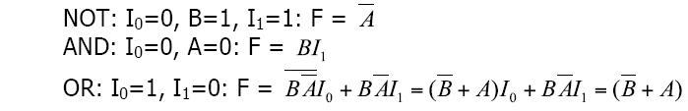

- Xét bộ cộng-trừ 1 bit cho ở mạch như hình dưới với 3 đầu vào X, Y, S và 2 đầu ra SUM và COUT
a) Xác định biểu thức logic của SUM và COUT theo 3 đầu vào X, Y, S.
b) Chỉ sử dụng bộ MUX 2:1, thực hiện bộ cộng trừ 1 bit nói trên với số lượng tổi thiểu bộ MUX 2:1.
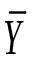
S

0

1
2-to-1 MUX

X
Y
SUM(X,Y,S)
S

0

1
2-to-1 MUX

Y
S
X
COUT(X,Y,S)
